МИНИCTEPCTBO НАУКИ И ВЫСШЕГО ОБРАЗОВАНИЯ
РОССИЙСКОЙ ФЕДЕРАЦИИ
Федеральное государственное автономное образовательное учреждение
высшего образования
«СЕВЕРО-КАВКАЗСКИЙ ФЕДЕРАЛЬНЫЙ УНИВЕРСИТЕТ»
Институт перспективной инженерии
Департамент цифровых робототехнических систем и электроники

Отчет к Лабораторной работе № 2
Тема: Анализ сложности алгоритмов. Шаблоны функций и классов.
Дисциплина: Алгоритмы и структуры данных

Выполнил:
Геграев Ислам Русанович
2 курс, группа ПИЖ-б-о-25-2
направление подготовки: 09.03.04 «Программная инженерия»

Проверил:
Ассистент ДЦРСИЭ
Белик А.И.

Ставрополь
2026
Цель работы: Научиться оценивать эффективность алгоритмов с помощью О-нотации (Big O) и определять классы сложности основных операций. Освоить создание шаблонов классов для работы с различными типами данных. Получить навыки экспериментального измерения времени выполнения и сравнения собственной реализации с аналогом из стандартной библиотеки (STL).

Ход работы:
Индивидуальное задание №11
рамках индивидуального задания был спроектирован и реализован шаблонный класс List<T>, представляющий собой структуру данных «Двусвязный список». Каждая вершина списка оформлена в виде внутренней структуры Node, содержащей полезные данные типа T и два указателя: на предыдущий (prev) и следующий (next) элементы.

Здесь объявляется шаблонный класс и внутренняя структура узла Node, которая хранит данные и два указателя (на соседа слева и справа). Метод clear отвечает за корректное освобождение памяти в цикле.

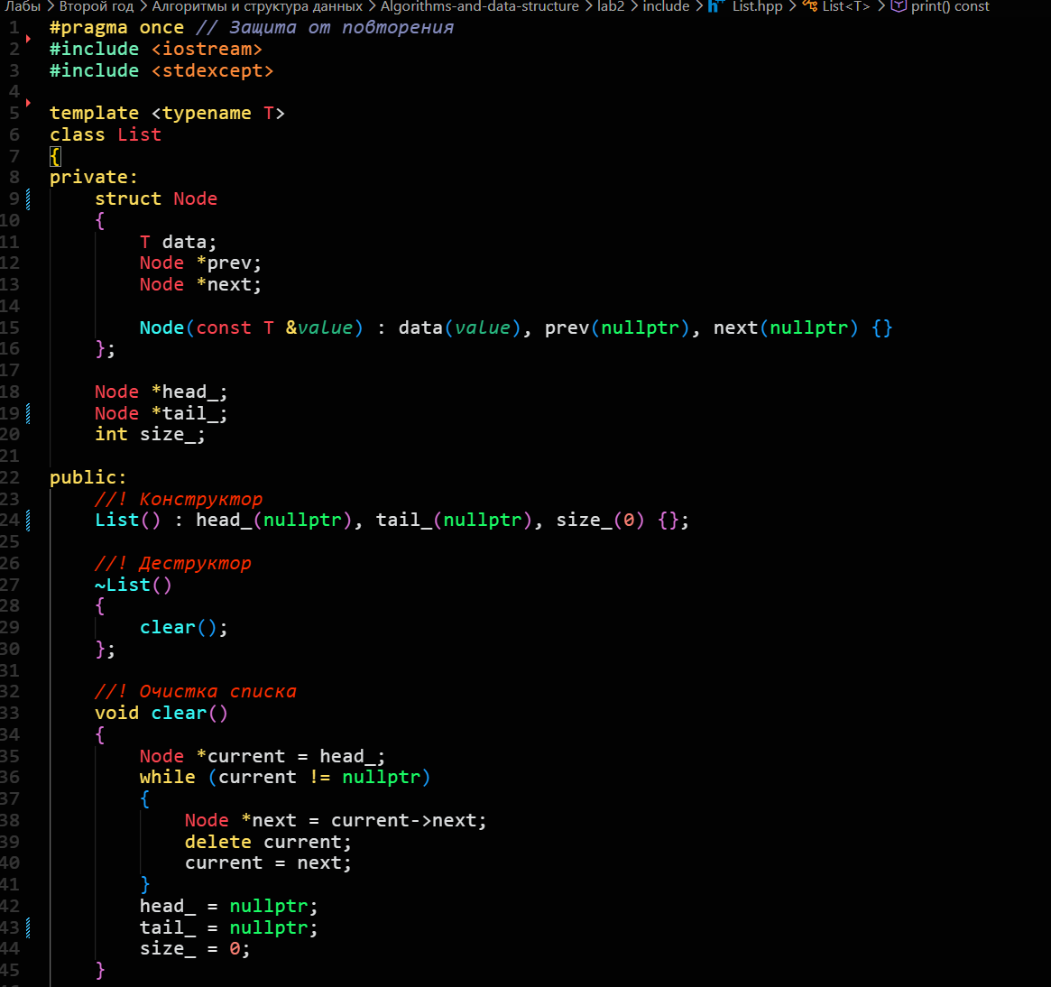
Рисунок 1 – Объявление шаблонного класса
Методы push_front и push_back обрабатывают два случая: когда список пуст и когда в нем уже есть узлы. Метод insert проверяет валидность индекса и вставляет новый узел между двумя существующими.

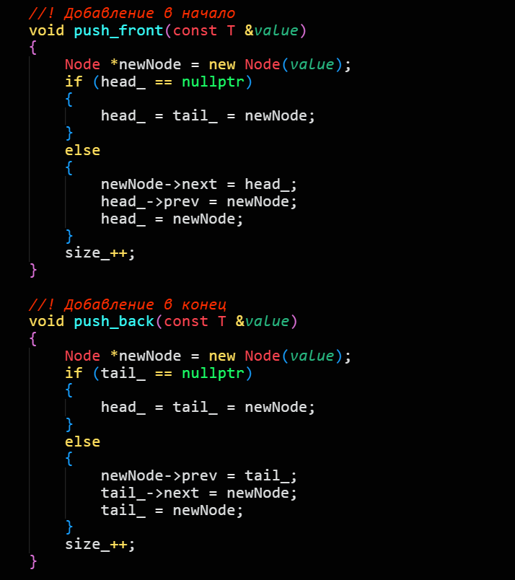
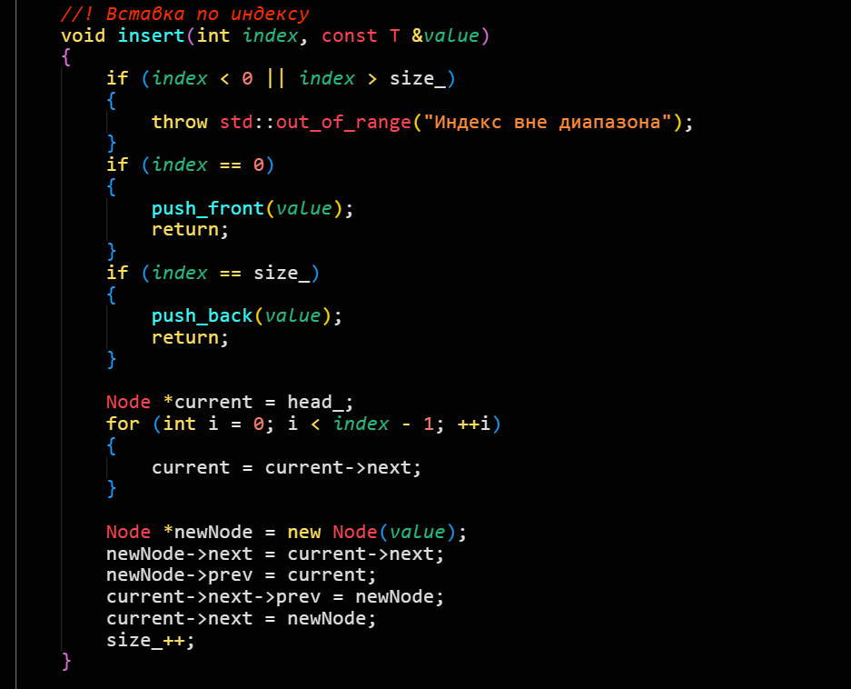
Рисунок 2,3 – Методы push_front, push_back, insert

При удалении с краев (pop) аккуратно перенаправляются указатели на новые граничные элементы. При удалении из середины (erase) соседние узлы связываются напрямую друг с другом, после чего целевой узел уничтожается.

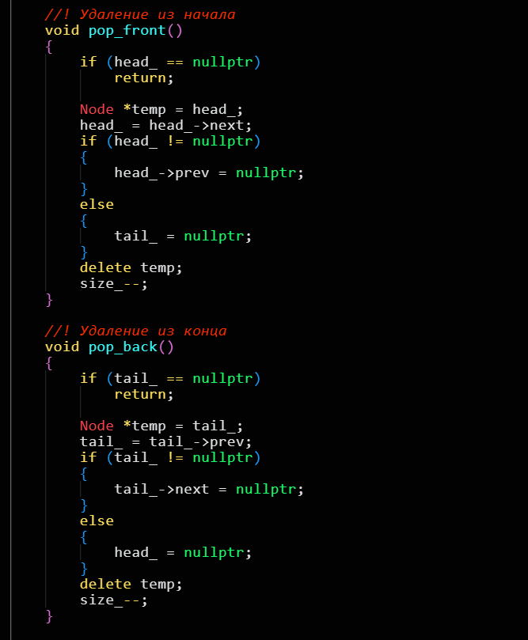
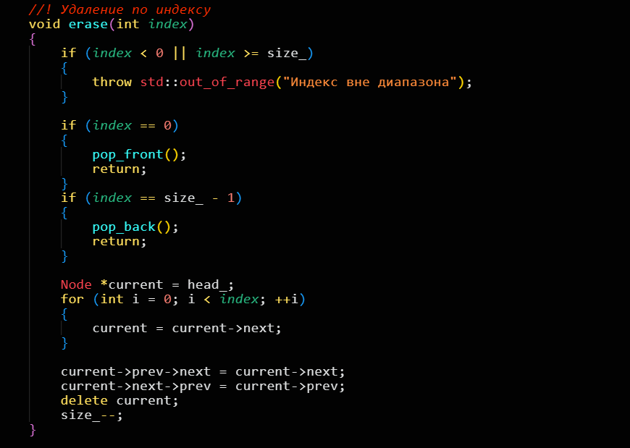
Рисунок 4,5 – Методы pop_front, pop_back, erase

В первой части главной функции демонстрируется работа списка с числовым типом данных int. Выполняется последовательное заполнение списка, вставка элемента в середину по индексу, удаление и вывод промежуточных результатов в консоль.

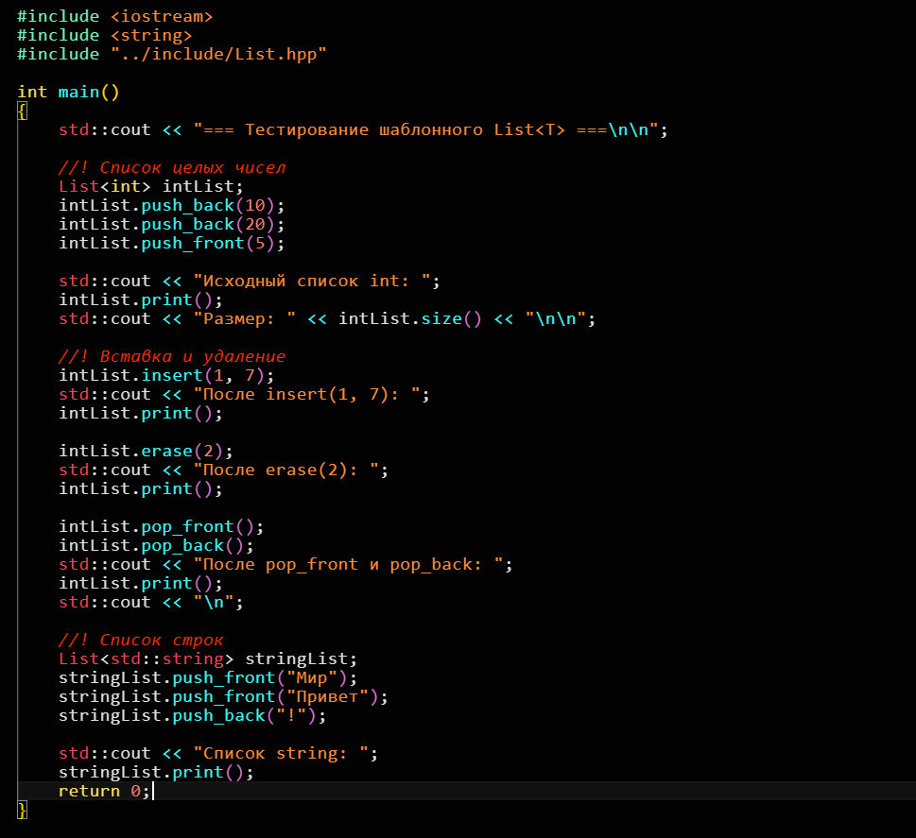
Рисунок 6 – Файл main.cpp

Ответы на контрольные вопросы
1. Что такое О-нотация (Big O) и зачем она нужна?
О-нотация — это математическая запись, которая описывает асимптотическую сложность алгоритма, то есть то, как быстро растет время его работы (или потребление памяти) при увеличении размера входных данных (n). Она нужна для того, чтобы сравнивать алгоритмы независимо от мощности компьютера, компилятора и языка программирования, отбрасывая константы и второстепенные детали.

2. Какая сложность у доступа к элементу массива по индексу? Почему?
O(1) (константная). Массив в памяти хранится непрерывным блоком. Адрес любого элемента вычисляется по формуле: Адрес = Начальный_адрес + (Индекс * Размер_элемента). Компьютер делает это за один шаг, независимо от того, какой у массива размер — 10 элементов или 1 000 000.

3. Какая сложность у бинарного поиска? Почему?
O(log n) (логарифмическая). Бинарный поиск работает только на отсортированных данных. На каждом шаге мы делим область поиска пополам. Чтобы сузить область от n элементов до 1, нужно сделать примерно log₂(n) шагов (например, для 1000 элементов нужно всего около 10 шагов).

4. Что означает сложность O(n log n)? Приведите пример алгоритма.
Это «линейно-логарифмическая» сложность. Время работы растет немного быстрее, чем просто линейно, но гораздо медленнее, чем квадратично. Пример: эффективные алгоритмы сортировки, такие как Быстрая сортировка (QuickSort) или Сортировка слиянием (MergeSort). Они разбивают задачу на подзадачи (это дает log n) и обрабатывают все элементы на каждом уровне разбиения (это дает n).

5. Что такое амортизированный анализ? Приведите пример.
Это оценка среднего времени выполнения операции в худшем случае, но «размазанного» на цепочку последовательных операций. Пример: добавление элемента в конец динамического массива (push_back в std::vector). Обычно это O(1), но когда массив переполняется, выделяется новая память, и все элементы копируются — это O(n). Но так как это происходит редко (например, при размерах 1, 2, 4, 8, 16...), в пересчете на одну операцию сложность получается амортизированно O(1).

6. Какая сложность у двух вложенных циклов по n итераций каждый?
O(n²) (квадратичная). Внешний цикл выполняется n раз, и для каждой его итерации внутренний цикл тоже выполняется n раз. Общее количество операций: n * n = n². Пример: пузырьковая сортировка.

7. Какая сложность у рекурсивного вычисления чисел Фибоначчи?
O(2ⁿ) (экспоненциальная). Классическая рекурсивная функция F(n) = F(n-1) + F(n-2) порождает дерево вызовов, где количество операций удваивается с каждым шагом. Это крайне неэффективно, так как одни и те же значения вычисляются миллионы раз (без мемоизации).

8. Что такое шаблоны функций? Как их объявить и использовать?
Это «заготовки» функций, которые могут работать с любыми типами данных.
Объявление: перед функцией пишется template <typename T>, где T — имя типа.
Использование: компилятор сам подставляет нужный тип при вызове, например: max(5, 10) или max("a", "b").

9. Что такое шаблоны классов? Как их объявить и использовать?
Аналогично шаблонам функций, но для классов. Позволяют создавать контейнеры (как наш List<T>), которые могут хранить данные любого типа.
Объявление: template <typename T> class MyClass { ... };
Использование: при создании объекта тип указывается в угловых скобках: MyClass<int> obj;.

10. В чём преимущество шаблонов перед перегрузкой функций?
При перегрузке (overloading) программисту пришлось бы вручную писать дубликаты одной и той же функции для каждого типа (например, min(int, int), min(double, double), min(char, char)). Шаблоны позволяют написать код один раз, и он будет работать со всеми типами. Это уменьшает дублирование кода и упрощает его поддержку.

11. Как указать, что шаблонный параметр - тип?
Для этого используется ключевое слово typename (или исторически class). Например: template <typename T>.

12. Можно ли создать шаблон с несколькими параметрами типов?
Да. В угловых скобках можно перечислить несколько типов через запятую. Например: template <typename T1, typename T2> (как в классе Pair или Triple из методички).

13. Как провести экспериментальное измерение времени выполнения?
В C++ для этого используется библиотека <chrono>. Нужно зафиксировать время до выполнения кода (high_resolution_clock::now()), затем после, и вычесть одно из другого, приведя результат к нужным единицам (например, микросекундам). Обязательно нужно защищать результаты от оптимизатора компилятора (например, сохраняя результат в volatile переменную).

14. Почему при измерении времени нужно выполнять операцию многократно?
Потому что современные процессоры работают очень быстро. Одна операция может занять наносекунды, и таймер просто не сможет уловить разницу (погрешность будет больше, чем само время). Кроме того, на одиночное измерение сильно влияют фоновые процессы ОС, кэш процессора и прерывания. Выполнение в цикле из миллиона повторений позволяет «сгладить» случайные шумы и получить точное среднее время.

15. Что важнее: сложность алгоритма или константа?
Зависит от размера входных данных (n). Для маленьких n алгоритм с плохой сложностью (например, O(n²)), но с очень маленькой константой, может отработать быстрее, чем сложный алгоритм (O(n log n)). Но при больших n (асимптотика) сложность всегда важнее. Также важна кэш-эффективность и объем используемой памяти.

